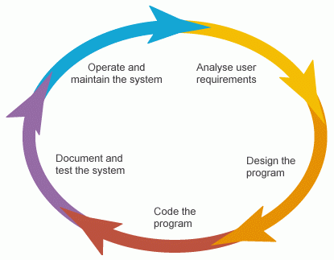
Git Backend documentatie

Software Development Life Cycle

Wat zijn de fasen van software ontwikkeling?
- De eerste stap in het software ontwikkeltraject is het opstellen van het doel van de applicatie.
- Het ontwerpen van applicaties heeft twee kanten: een functionele kant en een technische kant.
  - Het functionele ontwerp geeft inzicht in het uiterlijk van de applicatie en de stappen die de gebruiker in het programma zet om zijn doelen te kunnen behalen.
  - In het technisch ontwerp document staan het gedrag van het systeem en de structuur van de code centraal. Het gedrag wordt vormgegeven aan de hand van de doelstellingen van de applicatie. De structuur van de code wordt vastgelegd in de klassen en objecten die tijdens de applicatie gebruikt zullen gaan worden.
- Tijdens het programmeren test je geschreven code op functionaliteit - je test of het algoritme goed doorlopen wordt en het verwachte resultaat gegeven wordt.
- Zodra het gehele programma af is moet de code echter ook nog functioneel getest worden.
- Naast testen en valideren van de functionele doelstellingen moet de code klaargemaakt worden om goed en efficiënt onderhouden te worden. Dit betekent dat er documentatie zoals handleidingen gemaakt moeten worden over de werking van de applicatie. Ook dient er commentaar te worden toegevoegd en aangevuld waar dat nodig is om volkomen duidelijk te krijgen over wat het programma op welk moment doet, waarom hiervoor gekozen is en hoe het dit product nog verder te verbeteren en uit te breiden is.

Requirements

- Business eisen - “Welk doel dient het en welk resultaat willen we ermee behalen?”
- Stakeholder eisen - “Welk probleem lost de software op voor de stakeholders?”
- Systeem eisen - “Wat moet de software doen?”

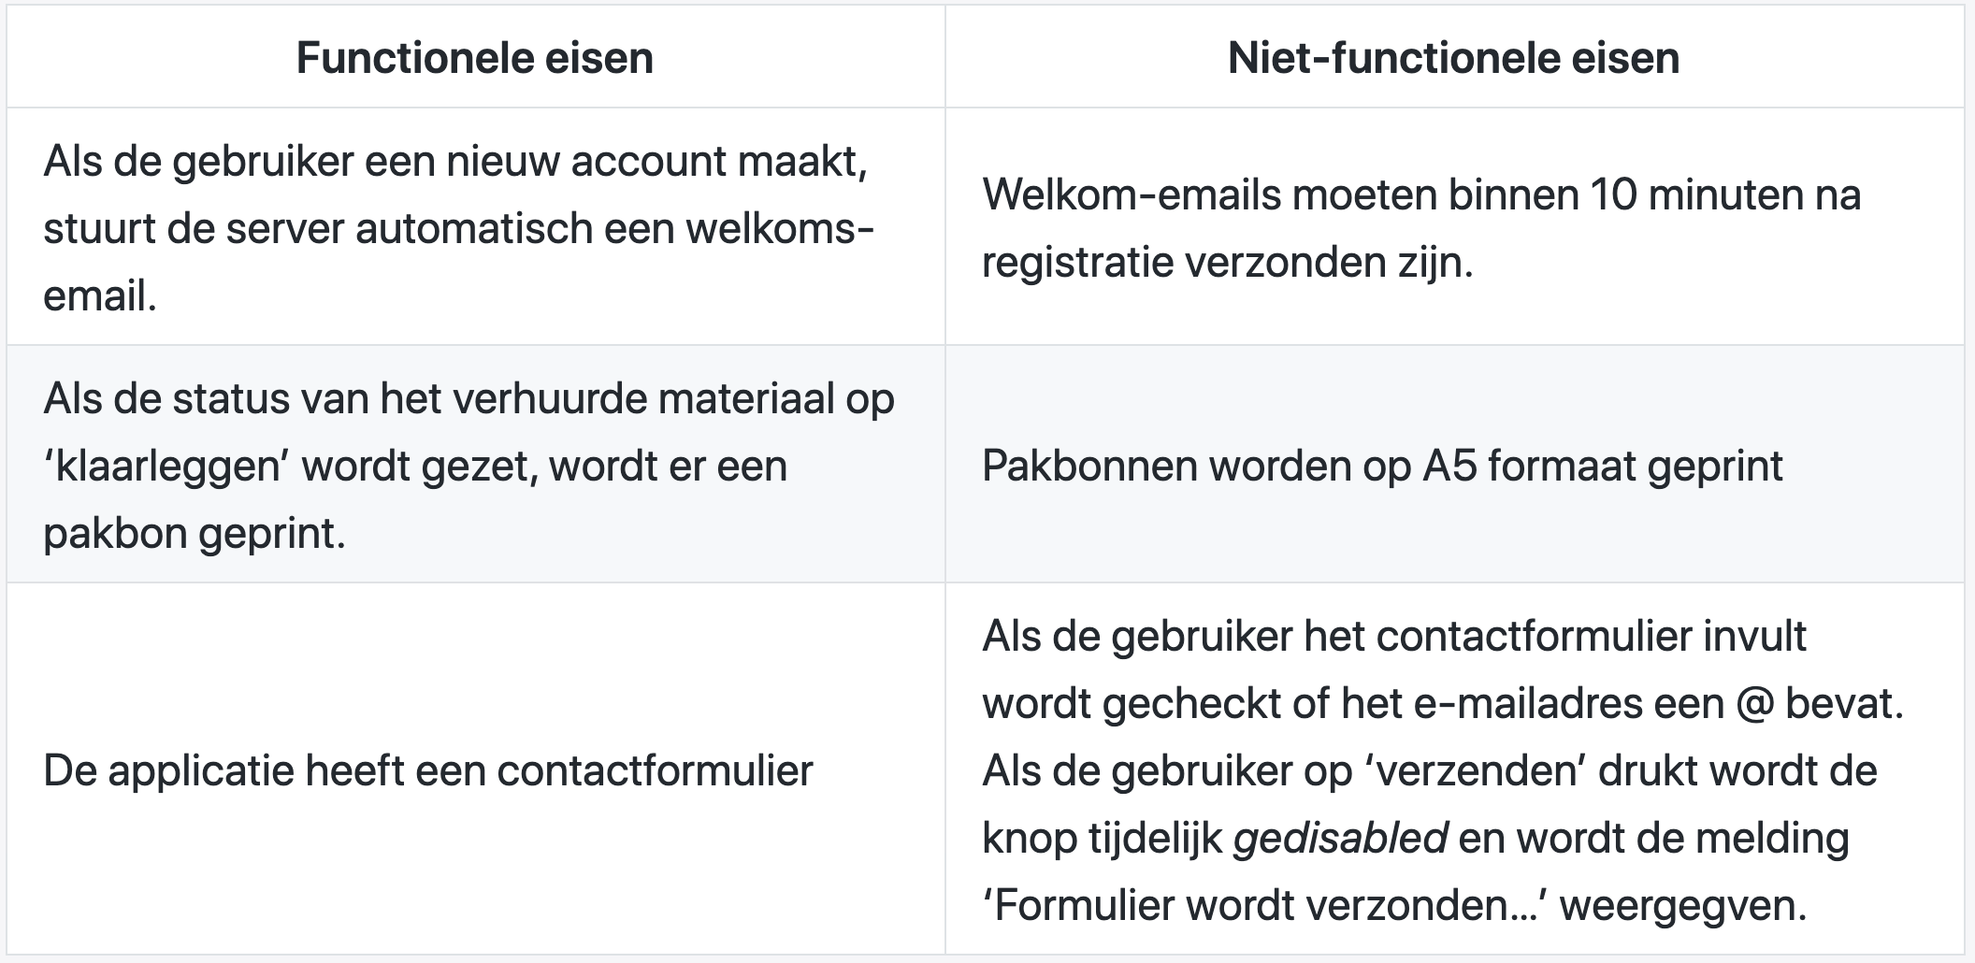
Functionele eisen
Gaat over specifiek jouw systeem
Functionele eisen bepalen het basale gedrag van het systeem, ofwel: wat moet het systeem wel of juist niet doen.
Heel concreet wat er wel of niet moet gebeuren.
Gebruikers moeten kunnen inloggen gebruikers moeten kunnen bestellen

Niet-functionele eisen
Dingen die niet specifiek bij je systeem horen maar wel belangrijk zijn

- Gebruiksvriendelijkheid: hoe gaan gebruikers interacteren met de software? Welke doelgroep bedien je? Bij de website van de Rijksoverheid is het een vereiste dat het lettertype groot en duidelijk leesbaar is, omdat ook gebruikers met slechter zicht de website moeten kunnen gebruiken. In tegenstelling zal de website van een duur kledingmerk zich vooral focussen op een luxe uitstraling en mooie foto's.
- Betrouwbaarheid: hoe belangrijk is het dat het systeem altijd in de lucht is? Voor de applicatie die ervoor zorgt dat locaties van de MeldKamer naar de uitrukkende ambulance worden gestuurd is dit belangrijker dan voor een applicatie die restaurantreserveringen bijhoudt.
- Prestatie: hoe snel moet het systeem opereren? Wanneer jij een bestemming op Google Maps invoert mag die berekening natuurlijk niet 5 minuten duren. Dan bedenk je zelf wel wat de snelste route is!
- Ondersteuning: is het belangrijk om de gebruikers ondersteuning te bieden bij het gebruik van de applicatie? Bijvoorbeeld door de aanwezigheid van een gebruikershandleiding?
- Veiligheid: hoe goed moet de applicatie beveiligd zijn? De niet-functionele eisen op het gebied van veiligheid zullen veel strenger zijn bij het ontwikkelen van DigiD dan bij die van Pinterest.

Vergelijking

Om het verschil tussen functionele- en niet functionele eisen nog duidelijker te maken staan in onderstaande tabel gerelateerde eisen naast elkaar:

UML Use Case Diagram
Actor gebruikers
System
Use Case
Include verplichte subactie iets wat altijd moet die je kan hergebruiken voor andere use cases
Extend extra mogelijkheden bv biljetkeuze een optioneel iets optionele toevoeging.

draw io / visual paradigm

include is een verplichte subroutine
linker kant primary actors
rechter kant secundary actors
officiele iconen voor actor en note.

UML is niet alleen een klasse diagram 13 soorten UML diagrammen

Een klassendiagram laat zien welke onderdelen er in zitten en wat ze kunnen

activity diagram?

Class diagram wat zit er in
Sequence diagram wat kan je er mee

Classe diagram exporteren om je SQL database te creeren.

Activity diagram is een flowchart
Sequence diagram.

jira software atlassian.com

trello

Klassendiagram

lijnen tussen de classes heten assosiaties
iedere lijn heeft een betekenis

class
naam vand class
attributen in het eerste deel
methodes in het 2de deel

- private
+ public
#protected
~ package

Multiplicity
kan een persoon meerdere auto’s hebben\
Een auto staat maar op 1 naam.
entity relationship diagram gaat over databases/tabellen

EAD?

Return string.format(“%s - %s (%d)”,make,type,mileage);
return make + “-” + type + “(“ +mileage+”)”;

p.getCars().add(car1);

genarics specificeert een class die in die lijst kunnen.

Navigatebility eenrichtings verkeer
ik kan van persoon naar auto maar niet terug.

Slides van de less class diagram van een bestelling
1 klorder kan maar 1 klant hebben
0 .. * 1 klant kan 0 tot meerdere orders hebben

aggregatie
een order heeft meerdere details

Als je in een bibliotheek een boek opzoekt in de catalogus maar je hoeft niet bij de catalogus aan te geven dat die gebruikt is.

List of een set
unique een auto kan maar 1 keer voorkomen in de lijst vorkomen.

Featurure review slides
op zoek naar de zelfstandige naamwoorden potentiele kandidaten om klasses/atributen te worden
de werkwoorden zijn potentiele kandidaten om methodes te worden.

Sequencediagrammen en communicatiediagrammen

Installatiehandleiding schrijven

Lijst van benodigdheden
In de lijst van benodigdheden beschrijf je waaraan het systeem moet voldoen en welke programma's vooraf geïnstalleerd moeten worden. Je kunt hierbij denken aan het benodigde besturingssysteem, database-installatie, welke JDK-versie of het kunnen draaien van Docker containters.

Welke software dient vooraf geïnstalleerd te worden?
Maar welke software moet er nou vooraf geïnstalleerd worden? JDK en postgresql zijn vanzelfsprekend. Moet IntelliJ ook genoemd en beschreven worden? Wanneer jij jouw applicatie altijd opstart vanuit WebStorm of IntelliJ dan dien je inderdaad deze software te noemen, een downloadlink te vermelden en een installatiehandleiding voor te schrijven.

Een goede manier om te checken of jouw installatiehandleiding volledig is, is door jouw applicatie te installeren op een schone PC. Volg de stappen uit jouw installatiehandleiding op. Merk je dat je dingen doet -die wel moeten gebeuren-, voeg deze dan toe aan je installatiehandleiding.

Het OS
In de praktijk kies je vaak één besturingssysteem. Voor jouw eindopdracht schrijf je je installatie instructie voor één OS. Je hoeft geen rekening te houden dat de ene docent een Windows-installatie heeft en de andere docent een MacOS-installatie.

Installatie instructie

Alternatieve scenario's

Testdata

Rollen en inloggegevens

Rest endpoints

De rest endpoints zijn de ingang van het backend gedeelte van jouw applicatie. Deze dien je te communiceren en uit te leggen.

Tips

In dit hoofdstuk volgen nog wat extra tips.

- Test de installatie van je applicatie op een 'schone' laptop
- Zorg dat je voor de standaard-flow van je applicatie niet naar bijlages hoeft te switchen.
- Begin je installatiehandleiding met de voorbereiding van het systeem. Wat moet allemaal geïnstalleerd zijn om jouw applicatie te kunnen draaien?
- Bedenk welke data je nodig hebt om je rest-endpoints te testen. Zorg ervoor dat deze data ook tijdens installatie in je database wordt gezet.
- Lees altijd de toetsbeschrijving na. Controleer of al het gevraagde in je document voorkomt.
- Maak een leesbaar document van je installatiehandleiding. Dat betekent: titelblad en inhoudsopgave.

Slot

Een installatiehandleiding is enerzijds lastig en anderzijds monnikenwerk. Het moet echter wel een onderdeel van je vaardigheden zijn als programmeur. Daarom dat een correcte installatiehandleiding ook onderdeel is van de randvoorwaarden. Besteed ook aandacht aan dit onderdeel. Dit bevordert het werk van de docent en van de toekomstige systeembeheerder waarmee je te maken gaat krijgen.

Zorg minimaal voor deze onderdelen in je installatiehandleiding:

- Lijst van benodigdheden
- Installatie instructies
- Overzicht van gebruikers, gebruikersrollen en inloggegevens
- Overzicht van rest endpoints, met volledige link, werkende JSON voorbeelden en een beschrijving.

